Arbeitsblatt: Preise schätzen & finden
Schätzen Sie den Preis für Produkte und schreiben Sie diesen in die erste Spalte. Welchen Preis finden Sie auf einem Flugblatt? Schreiben Sie den Preis in die zweite Spalte.

 | Schätzung | Preis auf Flugblatt
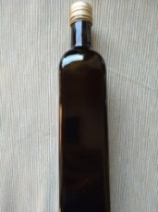
Olivenöl, 500ml
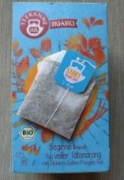
1 Packung Kräutertee
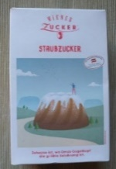
Staubzucker, 500g
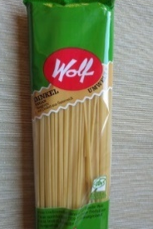
Spaghetti, 500g
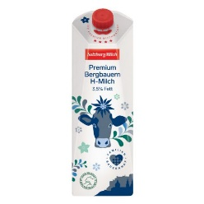
Milch, 1 Liter
Was kaufen Sie oft? Bitte tragen Sie die Produkte von den Flugblättern in die Tabelle ein und berechnen Sie Ihren Einkauf (Sie können den Preis auch schätzen).

Produkt | Menge | Geschäft | Preis
Kosten des Einkaufs

Mit welchem Schein bezahlen Sie?

Ο | Ο | 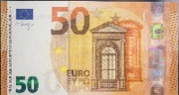  Ο | 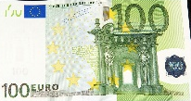  Ο

Wie viel Wechselgeld bekommen Sie?

Euro: ________ Cent: ________

